|  |  |  |  |  |  |  |
| --- | --- | --- | --- | --- | --- | --- |
|  | **10. Foglakozásterv** | | | | | |
| **Korcsoport:** | Első évfolyam (6-7 évesek) | | | | | |
| **Témakör:** | A Föld | | | | | |
| **Célok:** | Komplex és a globális természetismereti gondolkodásmód fejlesztése a Föld fizikai, biológiai földrajzi jellemzőinek megfigyelésén keresztül, Mozgásos utánzó játékokkal, érzékiszervi tapasztalások, tevékenységek segítségével. A természettudományos szemlélet gazdagítása, kibővítése irodalmi szövegekkel. A tanulók kognitív, affektív, pszichomotoros képességeinek fejlesztése célirányos tevékenységek végeztetésével: halmazállapotváltozás megtapasztalása, rendszerezés, következtetések levonása | | | | | |
| **Téma, ismeretek**: | A Föld a Naprendszer bolygója. Alakja, mozgása (kering+ forog). Kontinensek. Napszakok, időjárás. | | | | | |
| **Tantárgyi kapcsolatok** | magyar nyelv és irodalom, rajz, matematika, technika-életvitel, ének-zene | | | | | |
| **Előzetes tapasztalatok, tudás:** | Korábbi tapasztalatok a Földdel kapcsolatban. | | | | | |
| **Fejlesztett képességek, készségek:** | *Konvertáló képesség: a Föld színezése; összehasonlítása a földgömbbel.*  *Nagymozgások, absztrakciós gondolkodás játékokkal, helyzetgyakorlattal*  *Emlékezet fejlesztése a bolygók helyének megfigyelésével, téri orientáció fejlesztése*  *Finommotorika fejlesztése papírcsákó készítése hajtogatással*  *Gondolkodás fejlesztése az ok-okozati összefüggések megfigyeltetésével. A Föld fizikai jellemzői*  *Logikai képesség fejlesztése, sorrendiség, helymeghatározás*  *Hipotézisalkotó képesség, a természettudományos problémamegoldás fejlesztése, Az elültetett növények fejlődésének megfigyelése különböző fényerősségek hatására. Irányok, helymeghatározás*  *Asszociációs és absztrakciós gondolkodás fejlesztése*  *Rendszerező képesség* | | | | | |
| **Attitűdök** | Együttműködés erősítése, a természeti jelenségek iránti kíváncsiság felkeltése, érzelmi azonosulás a vizsgált jelenségekkel kapcsolatban,  permanens sikerélmény biztosítása a pozitív hozzáállás kialakítása érdekében | | | | | |
| **Időkeret** | 60 perc | | | | | |
| **Ismeretek** | **Tevékenységek** | | **Eszközök** | **Módszerek** | **Munka-**  **formák** | **Megjegyzés** |
|  | **0.lépés**  **Távcső készítése technika órán vagy szabadidős tevékenység alatt**  *(nem kötelező, csak ha van időtök, színesebbé, izgalmasabbá teszi a f10. foglakozást)* | **Tanítói instrukció:**  (lásd eszközöknél) | <https://www.youtube.com/watch?v=iAx3DrpKGhQ>  letöltés: 2023.04.22.  vagy:  <https://hogyankeszitsek.hu/diy-gyerekjatek-tavcso-gyors-es-egyszeru-kezmuves-projekt/>  letöltés: 2023.04.22 | irányított kézműves tevékenység  tanítói bemutatás lépésenként | frontális | finommotorika,  szerialitás, figyelem fejlesztése |
| **Nap**  **Hold**  **Csillagok**  **Bolygók**  **Világűr**  **gömbölyű**  **szárazföld**  **óceán**  **tenger**  **földrészek**  **országok** | **Ráhangolódás:**  **1.Papírcsákó készítése**  2. **Léghajóra-szállás+ refrén közös éneklése** *(Varró- Presser: Induló az Indulásról)*  *„Röpülj hajó! Röpülj hajó! Csak a jóknak legyen ma jó. Aki rossz annak vacak legyen Túl a Maszat-hegyen.”* | **Tanítói instrukció:**  A mai foglalkozásunk alatt felfedezők leszünk, és megismerjük a bolygónkat, ahol élünk. De ehhez el kell készítenünk a varázscsákónkat, amit, ha a fejünkre teszünk, hipp-hopp ott lehetünk majd, ahol akarunk.  **Tanítói instrukció:**  Egy nagyon aranyos dalt fogunk meghallgatni, ez lesz ma az indulónk. Amíg szól a zene, csak annyi időnk van, hogy hajóra szállnunk. Akire rámutatok, tyúklépésben, jöjjön ide, és törökülésben üljön a földre/ szőnyegre, úgy, hogy a csákó ne essen le a fejéről! A refrént énekeljük közösen! | A/4-es színes lap vagy újságpapír/ tanuló  <https://www.youtube.com/watch?v=jJSJRee63lo>  letöltés: 2023.04.22  <https://youtu.be/Ul1CnwcoP0s> letöltés: 2023.04.22  **0:00 - 3:00 percig** | irányított kézműves tevékenység  irányított, mozgással kísért játék | frontális  frontális | Finommotorikai, szerialitás, figyelem fejlesztése  nagymozgás, ügyesség, koncentráció fejlesztése  fantázia fejlesztés |
| **Jelentésteremtés:**  1.**Utazás a világűrbe** | **Tanítói instrukció:**  Öveket bekapcsolni, kapaszkodjatok, mert felszállunk a világűrbe! Fénysebességgel fogunk menni, ne ijedjetek meg!  100 km magasságba szállunk, az ablakot tilos kinyitni, mert megfulladnánk, vagy megfagynánk azonnal!  Hopp, már meg is érkeztünk! *Vedd elő a távcsöved!*  Nézzetek ki az ablakon! Mit láttok? |  | Irányított beszélgetés  megfigyelés  Spontán tanulói reakciók meghallgatása  szemléltetés  irányított, mozgással kísért játék | frontális  egyéni kreatív mozgás- ötletek | szókincs, kifejezőkészség fejlesztése |
| 2. **Föld megtekintése madártávlatból** | **Tanítói instrukció:**  Lassan le fogunk ereszkedni a bolygónkra, a Földre!  Jól figyeljétek meg fentről:   * Milyen az alakja? * Milyen színeket látsz?   *(felhők, fények, színek, formák)* |  | Irányított beszélgetés  megfigyelés  Spontán tanulói reakciók meghallgatása  szemléltetés | frontális | szókincs, kifejezőkészség fejlesztése |
| 3.**Szókártyák rendezése/ beazonosítása a tárgyakhoz** | **Tanítói instrukció:**  A szőnyegen tárgyakat láttok, mellettük szókártyákat. Párosítsátok őket a valóságnak megfelelően! *(itt kitérni a Föld- föld különbségre! Észre vetetni velük a tartalmi eltérést- helyesírási tudnivalót is)* | 1 db földgömb  3 db befőttesüveg  (*homok, virágföld, föld van bennük)*  szókártyák *(Föld, föld, virágföld, homok)* | -Irányított beszélgetés  megfigyelés  Spontán tanulói reakciók meghallgatása  szemléltetés | frontális | szókincs, kifejezőkészség, helyesírás, analízis- szintézis fejlesztése |
| **Az előzetes ismeretek feltérképezése, bővítése**  A Földdel kapcsolatos ismeretek | **Tanítói instrukció:**  Vizsgáljátok meg a földgömböt, ami a Földünk kicsinyített mása.  -Mi jut eszedbe a Földről?  -Olvassatok fel szavakat, amiket láttok! *(külföldi nyaralások kérdezése, megmutatása)*  -Milyen színeket láttok a földgömbön? | földgömb | Irányított beszélgetés  megfigyelés  Spontán tanulói reakciók meghallgatása | frontális | szókincs, kifejezőkészség, analízis- szintézis fejlesztése |
|  | **Az előzetes tudás rendszerezése, bővítése feladatlap segítségével.** | **Tanító instrukció:**  Mindenki üljön a helyére, és oldjuk meg a feladatlapok 1. 2. 3. feladatait! (*folyamatos segítségnyújtással, ellenőrzéssel)*  **Tanulói tevékenység:**  Hány bolygó van a képen?  Keressük meg a ppt-n a Földet! Hányadik bolygó a Naptól számítva?  Melyik a legkisebb bolygó? *(hol törpebolygó, hol a Naprendszer 9. bolygója)*  Melyik a legnagyobb bolygó? | Feladatlap 1.feladat  2.feladat  3.feladat | ppt. | egyéni | arányok megfigyelése  sorrendiség (szerialitás) |
|  | **Memória és szerialitás fejlesztése a bolygókkal** | **Tanítói instrukció:**  Nézzetek a táblára, a ppt-n láthatjátok a bolygókat, ami a feladatlapotokon is szerepelnek!  -Olvassuk fel közösen a nevüket!  -Most tíz bátor jelentkezőre lesz szükségem. Játszani fogunk.  -A Naptól haladva sorrendben kiosztom a bolygók neveit, a táblának háttal állva gyorsan beálltok. Gyertek, mondom a neveket! *(A Hold gyerek a Föld vállát fogja mindenképpen, hiszen az ő bolygója)*  -Nagyon jó! Megkérem a többieket, hogy ellenőrizzék le a ppt alapján, hogy helyes - e a sorrend? *(szókártyákat maguk előtt tartják)*  - Jól nézd meg, hogy ki áll melletted, milyen sorrendben következtek!  Most futkorásszatok a teremben!  Háromig számolok, s rendeződjetek vissza az eredeti felállásba!  De ne kukucskáljatok a táblára!  Az osztály ellenőrizze le, hogy helyesen oldották -e meg a feladatot!  *(nehezíthetitek azzal, hogy a szókártyát le kell tenniük a feladatban szereplő gyerekeknek a lábuk elé lefordítva, mielőtt szétfutnak)* | PPT  szókártyák  *Merkúr,*  *Vénusz,*  *Föld (Hold)*  *Mars*  *Jupiter*  *Szaturnusz*  *Neptunusz*  *Uránusz*  *Plútó* | Játék – a bolygók nevével, a Naprendszer-ben elfoglalt helyével | csoportos | tájékozódás, szerialitás,  téri orientáció, memória fejlesztés  (*Ha van idő, az osztály tanulóinak másik csoportjával is eljátsszuk a naprendszer bolygóinak és a Holdnak a sorrendbe állítását.)* |
|  | **Reflektálás**  A mai órán megtudtam még a Naprendszerről, hogy...  a Földről, hogy...  A Föld érdekes téma, mert...  Kíváncsi lennék még a Földdel kapcsolatban arra, hogy... | **Tanítói instrukció:**  - Egészítsétek ki a megkezdett mondataimat! |  |  | egyéni  gondolatok, vélemények megfogalmazása | memória  beszédkészség  kommunikáció fejlesztése |

**Mellékletek**

1. **Grafitceruzával rajzold át a szaggatott vonalat! Próbálj meg pontosan dolgozni!**

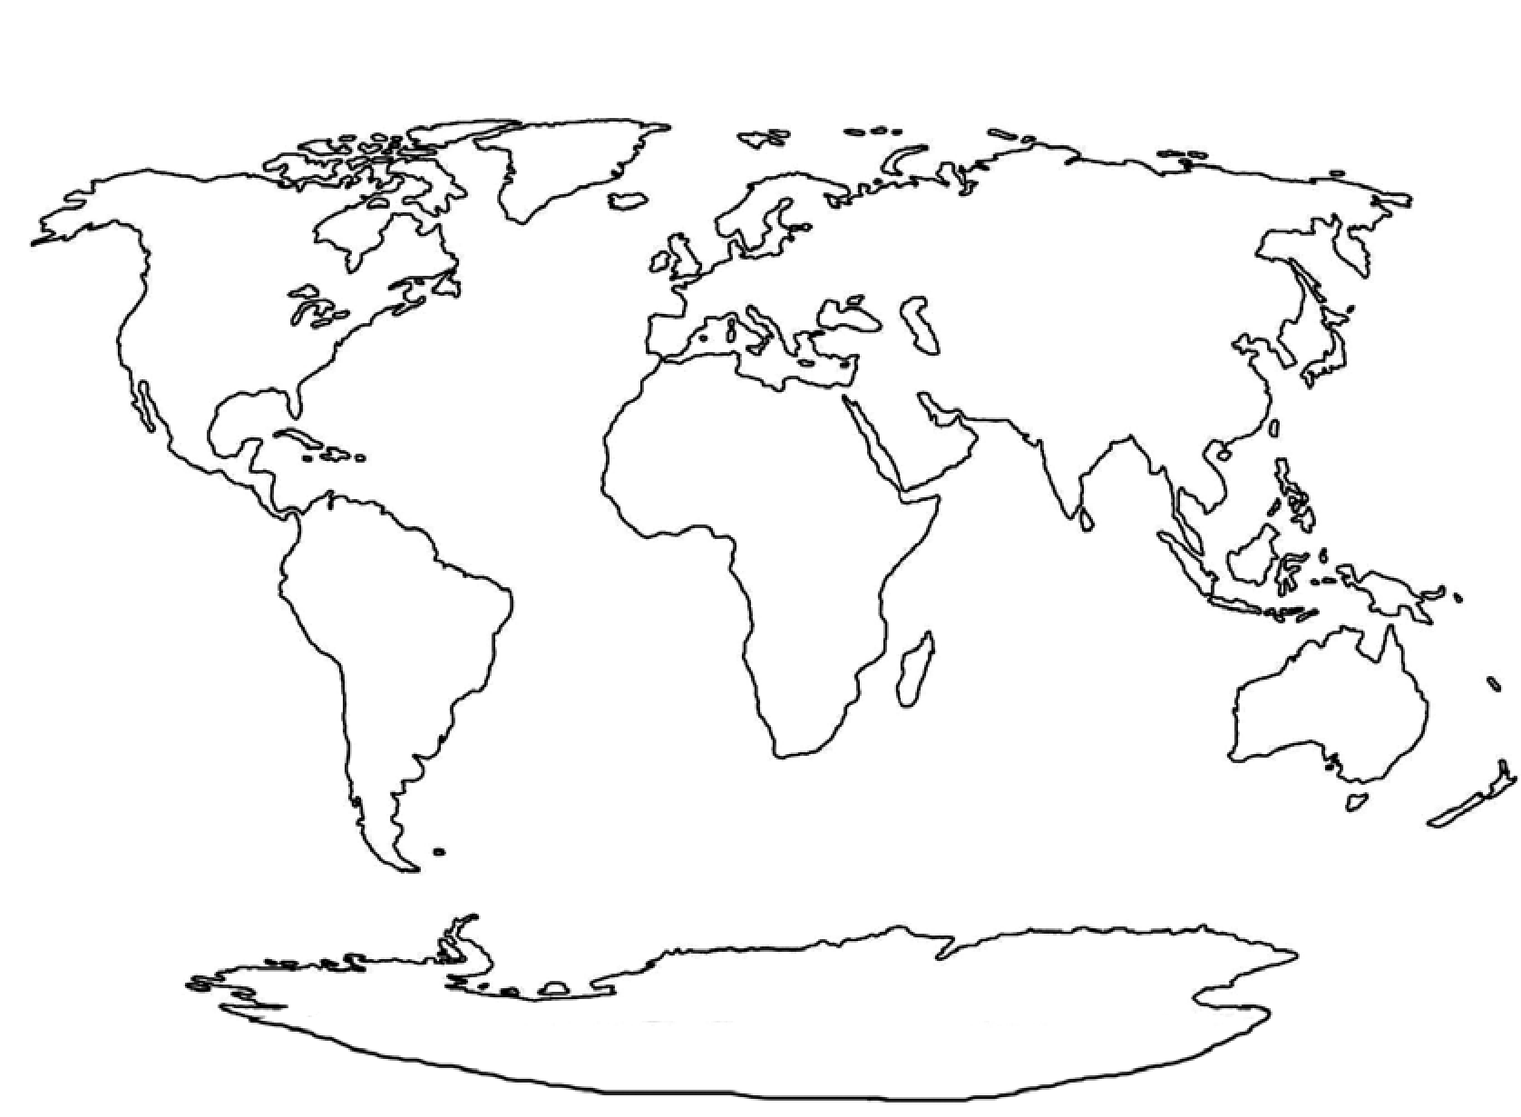

**x**

**x**

**x**

**x**

**x**

**¤**

**¤**

**¤**

**¤**

**¤**

**¤**

**¤**

1. **Színezd ki kékkel a vizeket (x jelöli), és barnával a szárazföldeket (¤)!**
2. **A Föld a Naptól a harmadik, méretét tekintve az ötödik legnagyobb bolygó. Rajzold be!**

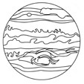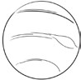

***Merkúr***

***Vénusz***

***Föld***

***Mars***

***Jupiter***

***Szaturnusz***

***Uránusz***

***Neptunusz***

***Plútó***



**SZÓKÁRTYÁK:**

|  |  |
| --- | --- |
| **Nap** | **Merkúr** |
| **Vénusz** | **Szaturnusz** |
| **Föld** | **Hold** |
| **Mars** | **Neptunusz** |
| **Jupiter** | **Plútó** |